GERENTE DE FFIE ANUNCIÓ REINICIO DE OBRAS EN INSTITUCIONES EDUCATIVAS A PARTIR DE FINALES DE DICIEMBRE
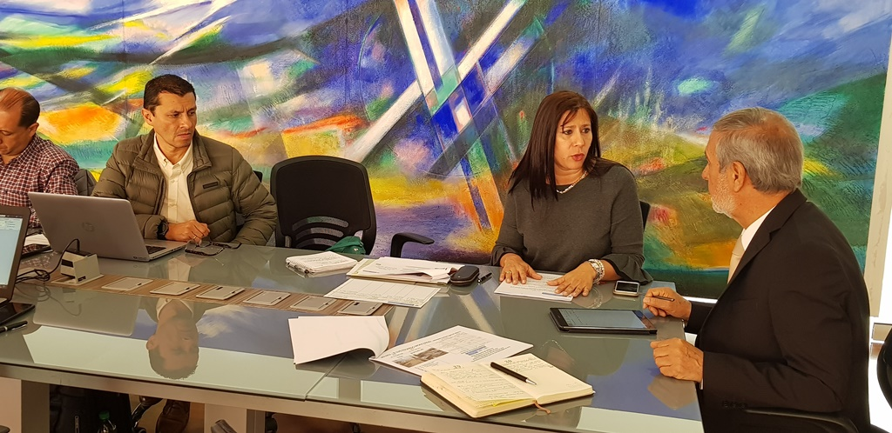
Luego de una reunión en las últimas horas con el alcalde Pasto, Pedro Vicente Obando Ordóñez, la gerente del Fondo de Financiamiento de Infraestructura Educativa FFIE del Ministerio de Educación Nacional, Adriana González, anunció que en el mes de diciembre se retomarán los trabajos de las obras en las instituciones educativas de Pasto, tras la liquidación de los contratos por incumplimiento con el anterior ejecutor de estos proyectos.
La directiva nacional indicó que estos trabajos en las 17 instituciones educativas se retomarán de manera paulatina, de tal forma que a finales del mes de diciembre se reinician las obras en 8 instituciones educativas y en las restantes, en el mes de marzo de 2020. Explicó que uno de los criterios para seleccionar estas primeras 8 instituciones, fue el que sus contratos de obra hayan tenido notificación al contratista de terminación anticipada por incumplimiento, para poder hacer el proceso de reasignación.
De igual manera, dijo que en el momento ya se cuenta con 67 contratistas de obra habilitados, que podrán participar en los nuevos procesos licitatorios para la reasignación de estos proyectos en todo el país. Explicó que se han tomado todos los correctivos para prevenir que hacia futuro se presenten situaciones similares a las surgidas con el contratista Mota Engil, que incumplió estos contratos.
Frente a rumores de desfinanciamiento de estas obras, la funcionaria aclaró que al anterior contratista solo se le pagó lo correspondiente a las obras que alcanzó a entregar en el tiempo que estuvieron vigentes los contratos y que el resto de recursos, con los que se retomarán las obras, permanecen en una fiducia. Indicó además que los costos que revisten la actualización de las obras por la variación de precios en los insumos y materiales, serán asumidos por el gobierno nacional.
Por su parte el alcalde de Pasto, Pedro Vicente Obando Ordóñez, indicó que era muy necesario que la gerente del FFIE visitara a Pasto, para aclarar cuál era la situación real para el reinicio de las obras en estas instituciones educativas. Dijo que se espera que los nuevos procesos licitatorios se surtan lo más pronto posible para que los nuevos contratistas, evalúen el estado de cada proyecto y retomen lo más pronto posible las obras, para que los niños y niñas puedan disfrutar de los nuevos ambientas escolares que se merecen.
De acuerdo a los criterios aplicados por el Fondo de Financiamiento de Infraestructura Educativa FFIE, las primeras 8 instituciones educativas en las que se retomará estos trabajos serán: IEM Gualmatán sede Jongovito; IEM Nuestra Señora de la Visitación de Mocondino; IEM San Francisco de Asís, sede Jurado; IEM José Antonio Galán de Santa Bárbara; IEM Obonuco; IEM Heraldo Romero; IEM Luis Eduardo Mora Osejo e IEM Mercedario, sede El Tejar.
Somos constructores de paz

ESTE VIERNES PARTICIPE DE LA CAMPAÑA ‘ENCIENDE UNA LUZ PARA QUE LA VIDA SIGA EN LA VÍA’
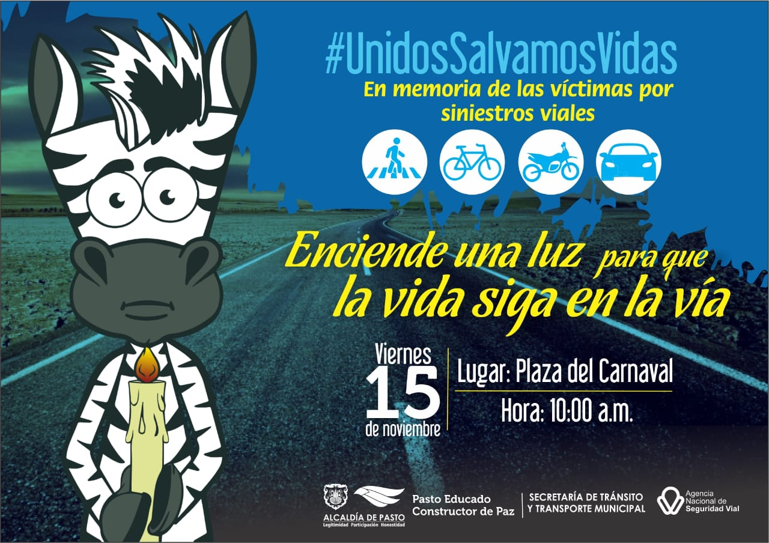
A manera de acto simbólico más de 500 velas serán encendidas este viernes 15 de noviembre desde las 10:00 de la mañana en la Plaza del Carnaval, en donde la Alcaldía de Pasto a través de la Secretaría de Tránsito y Transporte llevará a cabo como cada año, según lo establecido en el Acuerdo Municipal 032 del 15 de noviembre de 2016, la campaña ‘Enciende una luz para que la vida siga en la vía’ en memoria de las víctimas por siniestros viales, jornada a la que están invitadas autoridades locales, organismos de socorro, instituciones educativas, conductores y ciudadanos, entre otros.
Asimismo, la Agencia Nacional de Seguridad Vial, en cumplimiento a lo definido en la sexagésima asamblea general de las Naciones Unidas, en donde convoca a los países del mundo a conmemorar y recordar a las víctimas de los siniestros viales y a sus familiares, invita a unirse a este evento que se desarrollará a nivel nacional con actividades de pedagogía y sensibilización a través del hashtag #Unidossalvamosvidas.
El secretario de Tránsito, Luis Alfredo Burbano, indicó que con esta actividad se busca hacerles un enérgico llamado a los ciudadanos para asumir una mayor responsabilidad al hacer uso de las vías, acatando todas las normas de tránsito.
“Cada una de las acciones, estrategias y programas que adelanta la Secretaría de Tránsito están destinadas a prevenir las muertes en las vías y salvaguardar la vida de todos los actores de la movilidad; tarea que, sin duda, debe ser conjunta, de todas las instituciones y la ciudadanía. En lo corrido de 2019, un total de 34 personas han fallecido por siniestros de tránsito, 10 menos que en el mismo periodo de 2018 cuando se presentaron 44 víctimas fatales. Si bien hemos logrado reducir la siniestralidad en un 25%, nuestro principal anhelo es lograr que ninguna persona pierda la vida en la vía”, expresó el funcionario.
Información: Secretario de Tránsito y Transporte Luis Alfredo Burbano. Celular: 3002830264.
Somos constructores de paz

‘TÓMATE LA VIDA DE UNA MEJOR MANERA’ PASTO SE UNE A LA CONMEMORACIÓN DEL DIA MUNDIAL SIN ALCOHOL
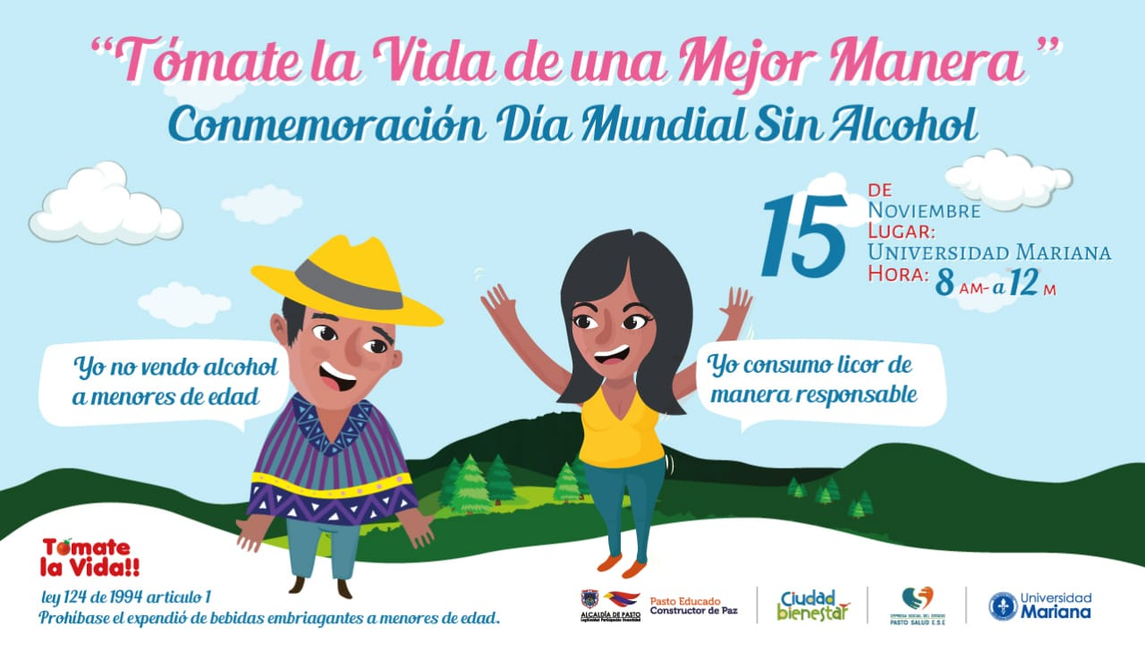
El Día Mundial sin Alcohol es una fecha establecida por la Organización Mundial de la Salud (OMS), con el claro objetivo de concienciar a las personas de todo el mundo sobre los daños físicos y psicológicos que produce el consumo de este tipo de sustancias en nuestro organismo.
En el municipio de Pasto se vienen adelantando acciones que permiten fomentar factores protectores ante el consumo, esto enmarcado en la ley 124 de 1994 y la ley 1503 de 2011, para esta oportunidad, este 15 de noviembre de 2019 en jornada diurna en las instalaciones de la Universidad Mariana, la Secretaría de Salud y la dimensión Vida Saludable y Condiciones no transmisibles, en articulación con la Universidad Mariana realizarán actividades artísticas y pedagógicas para la concientización de las consecuencias del consumo excesivo de alcohol, mediante las recomendaciones para la reducción de los riesgos en 6”C”: calidad, cantidad, consistencia, comida, compañía, conflicto.
“El alcoholismo sigue siendo el responsable de 3 millones y medias de muertes por año, especialmente porque se sigue combinando con la conducción, llevando consigo terribles accidentes que no solo le ciegan la vida a la persona que se encuentra bajo sus efectos, sino también a personas inocentes que se atraviesan a su paso.”, sostuvo la Secretaria de Salud, Diana Paola Rosero Zambrano.
Información: Secretaria de Salud, Diana Paola Rosero Zambrano, 3116145813
Somos constructores de paz

SECRETARÍA DE CULTURA CONFORMÓ COMITÉ DE ÁREA DE DANZA MUNICIPAL
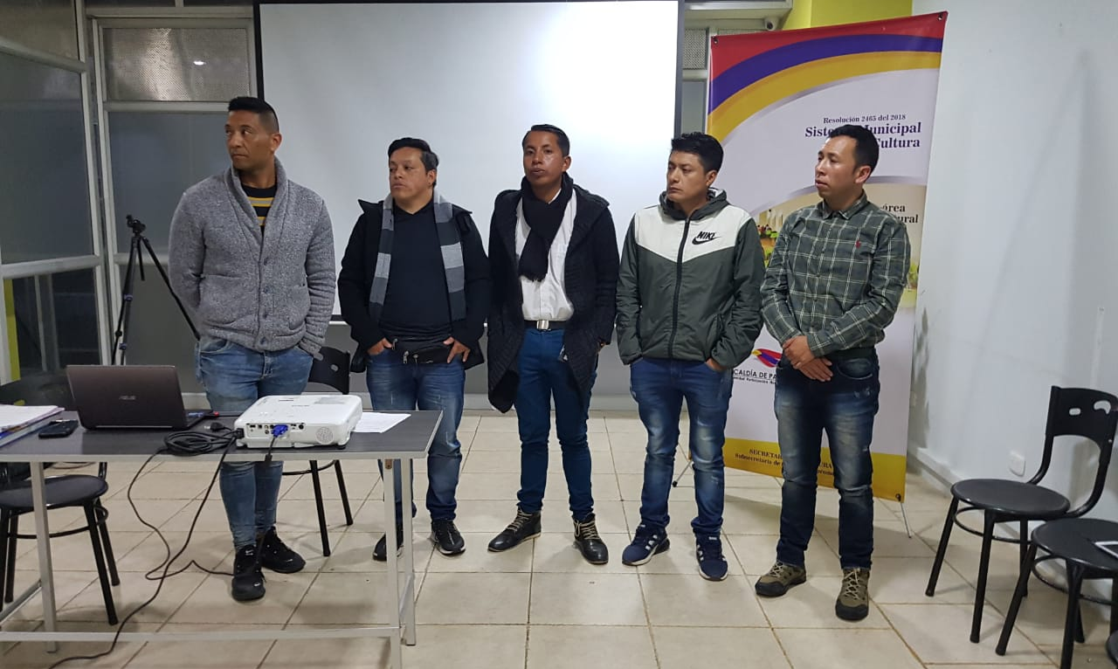
Con el fin de fortalecer áreas artísticas y artesanales del municipio, la Alcaldía de Pasto a través de Secretaría de Cultura, conformó el Comité de Área de Danza. Este Comité está integrado por personas activas en el sector y que representan las áreas de investigación, creación, circulación, emprendimiento, formación, difusión y gestión.
Dicho proceso es el resultado de la Asamblea de Creación del comité, en la que se reunieron en primera instancia danzantes del municipio y sus corregimientos, y por medio de la cual se realizó un diagnóstico que dio cuenta del estado actual del sector, con el fin de actualizar y nombrar el líder de cada una de las áreas y el representante del Comité ante el Consejo de Cultura. Como resultado se obtuvo la elección de los siguientes representantes:
Circulación: Fernando Estrada
Formación: Mauricio Timaná
Emprendimiento: Alex Coral
Creación: Iván Santander
Investigación: Rubén España
Los Comités de Área hacen Veeduría Ciudadana de los procesos llevados a cabo en los sectores artísticos y artesanales del municipio, también representarán cada sector en las diferentes iniciativas culturales y artísticas realizadas por la administración municipal, y serán sus voceros y representantes ante el Consejo Municipal de Cultura a fin de fortalecer los sectores y todas sus expresiones, fomentar su crecimiento, promulgar su desarrollo y permitir su permanencia.
Información: Secretario de Cultura, José Aguirre Oliva. Celular: 3012525802
Somos constructores de paz

LA ALCALDÍA DE PASTO REALIZÓ SEGUNDO ENCUENTRO ‘COMPARTIENDO SABERES PARA LA UNIDAD DE LOS PUEBLOS’ REPENSANDO LA RELACIÓN CAMPO-CIUDAD

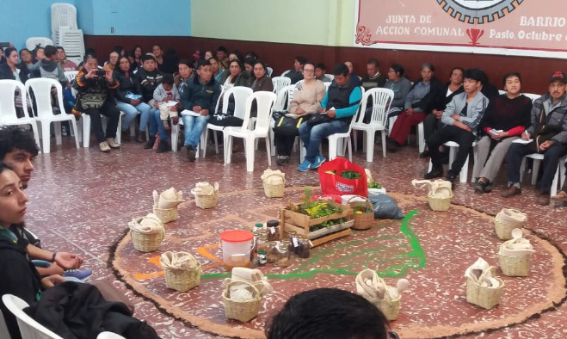
Con el propósito de desarrollar un espacio para la reflexión crítica y la acción transformadora de una nueva relación de dignidad y complementariedad entre campo-ciudad, la Alcaldía de Pasto a través de la Secretaría de Salud, realizó el segundo encuentro “Compartiendo saberes para la unidad de los pueblos” por el derecho a la salud, que tuvo como objetivo principal, analizar la relación campo-ciudad y construir nuevas formas para darle prioridad a los alimentos orgánicos y así generar dignificar el mercado de tal manera que éste equipare todo el valor que ofrece el mundo rural para la sociedad.
La profesional especializada de la Secretaría de la Salud Ruth Cecilia de La Cruz Trejo aseguró que “el intercambio cultural y productivo es un espacio armónico y enriquecedor, en el cual las organizaciones y personas participantes tienen la oportunidad de intercambiar sus productos, saberes y generar fraternidad en el grupo”.
La Alcaldía de Pasto en conjunto con la Secretaría de Salud desarrolla este tipo de escenarios con el fin de rescatar la memoria de la cultura campesina, negra e indígena, promoviendo de esta manera alternativas que permitan defender la vida del campo y construir nuevas relaciones entre el campo y la ciudad, la agroecología, como postura ética y política, que conlleve a repensar la relación campo-ciudad, así lo indicó la secretaria de Salud, Diana Paola Rosero Zambrano.
Información: Secretaria de Salud, Diana Paola Rosero Zambrano, 3116145813
Somos constructores de paz

SECRETARÍA DE CULTURA INVITA A LA REACTIVACIÓN DE COMITÉ ÁREA DE ARTES VISUALES Y PLÁSTICAS MUNICIPAL
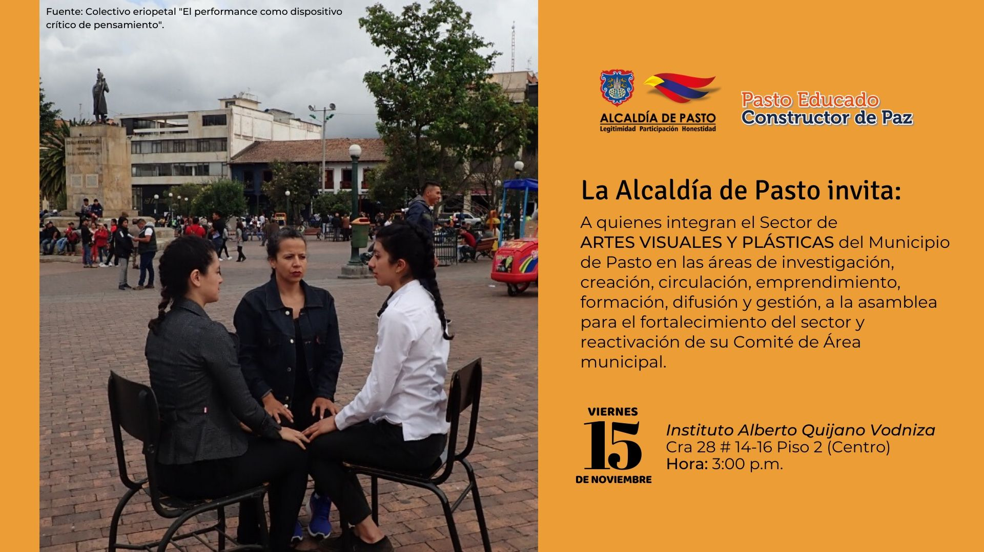
La Alcaldía de Pasto, a través de la Secretaría de Cultura, invita a personas que integran el área de Artes Visuales y Plásticas del municipio, a la asamblea para la reactivación de su Comité de Área, con el propósito de fortalecer sus manifestaciones culturales en la región. Esta área incluye la pintura, fotografía, grabado, cine, serigrafía, diseño, videoarte, instalación, escultura, dibujo, arquitectura, grabado, cerámica, orfebrería y pintura mural.
Esta asamblea tiene el objetivo que los integrantes del sector elijan a sus representantes más destacados, quienes tendrán la responsabilidad de hacer veeduría ciudadana de las acciones que realicen y por su pertinente inclusión en la gestión y desempeño de la administración municipal en los siguientes años, permitiéndole a estas artes permanecer en el tiempo e involucrarlas sin discriminación.
Por medio de estos eventos, la comunidad participa de las decisiones tomadas por el sector artístico y artesanal al cual pertenece y le permite a pastusos(as) ser actores activos en el desempeño de las Artes visuales y plásticas del municipio, sus comunas y corregimientos.
Información: Secretario de Cultura, José Aguirre Oliva. Celular: 3012525802
Somos constructores de paz
PASTO ES FINALISTA DEL GRAN PREMIO ‘MEJORES ALCALDES Y GOBERNADORES 2016-2019’ Y DEL RECONOCIMIENTO A LOS ‘MEJORES GOBERNANTES EN SEGURIDAD VIAL’ DE COLOMBIA LÍDER
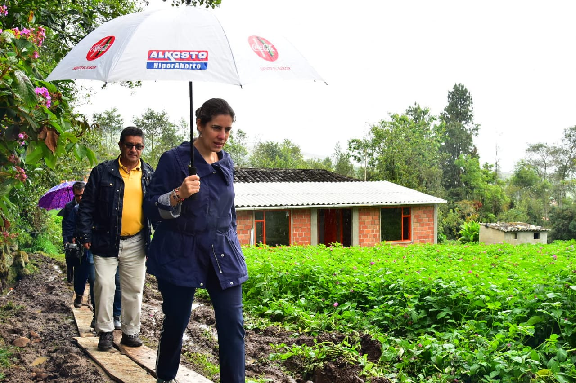
El municipio de Pasto fue seleccionado como finalista del premio Mejores alcaldes y gobernadores 2016-2019 en la Categoría 5, ciudades capitales con menos de 500.000 habitantes y del reconocimiento a los Mejores gobernantes en seguridad vial. Así lo anunció la directora ejecutiva de Colombia Líder Karem Labrador Araujo, quien estuvo en la ciudad, conociendo las buenas prácticas lideradas por la Alcaldía de Pasto.
Para elegir a los finalistas, Colombia Líder evaluó los indicadores de gobernanza de todos los alcaldes y gobernadores del país. Luego de un riguroso estudio se preseleccionaron a 100 municipios y posterior al análisis realizado por universidades como Santo Tomás, El Rosario, del Cauca, Militar, entre otras, fue escogido un pequeño grupo de finalistas integrado por Pasto, Neiva y Florencia.
“Este es el único premio en donde Colombia Líder no recibe postulaciones, sino que se evalúa y selecciona a los mejores a partir de indicadores. Los mandatarios finalistas sustentaron su visión política, sus decisiones y acciones en torno a los proyectos planteados en sus regiones que mejoran la calidad de vida de sus habitantes”, indicó Karem Labrador Araujo.
Colombia Líder, junto al equipo evaluador conocieron las iniciativas que en Pasto se han ejecutado durante este cuatrienio, entre ellas el Mínimo vital de agua potable; el proyecto Bien Nacer, para prevenir el bajo peso en recién nacidos; Un millón de árboles para la vida; Vivienda Digna; Reconversión Laboral de carretilleros de tracción animal y humana, carboneros y trabajadoras sexuales; Cabildos de Planeación local y presupuestación participativa, entre otras estrategias encaminadas a fortalecer el bienestar de los habitantes de Pasto, las cuales fueron expuestas en escenarios como Gobernantes al tablero y la Feria del Conocimiento que se llevó a cabo en Palmira.
“Ser finalista de este reconocimiento debe ser motivo de orgullo para la ciudadanía, porque hacen parte de un municipio que le apuesta a hacer las cosas bien, pero sobre todo que ha cumplido y las transformaciones pueden evidenciarse, no solo desde el tema de la percepción ciudadana, sino que son los indicadores con los que el Gobierno Nacional evalúa a todos los alcaldes los que nos indica que aquí están las mejores experiencias”, precisó la directiva.
Menos muertes por siniestros viales
Para el reconocimiento ‘Mejores gobernantes en seguridad vial’, Colombia Líder eligió a la capital nariñense luego de una evaluación de las estrategias y acciones que los mandatarios vienen adelantando en sus regiones para que los ciudadanos tomen conciencia frente a la accidentalidad y riesgos viales.
En la categoría 5, capitales de menos de 500.000 habitantes fueron postulados 18 municipios, de los cuales Pasto es finalista, por sus esfuerzos en reducir los índices de muertes por accidentes viales y proteger la vida e integridad de todos los actores de la movilidad. El alcalde Pedro Vicente Obando Ordóñez se midió con el mandatario de Neiva Rodrigo Lara Sánchez y Pablo Emilio Cepeda de Tunja.
Es así como durante el cuatrienio, la administración municipal ha ejecutado diversos proyectos que han dado como resultado la disminución del 25% de siniestralidad vial en lo corrido del 2019. Así mismo se han fomentado prácticas de seguridad vial, mejoramiento de la infraestructura, el uso de medios alternativos de transporte y el uso del transporte público colectivo.
Entre las acciones que se suman a estos esfuerzos por optimizar la movilidad y reducir las muertes por siniestros viales desarrollados por la actual Administración, se encuentran los operativos diurnos y nocturnos, 75 por mes, intervención en la infraestructura vial y en puntos críticos, instalación de reductores de velocidad, pasos peatonales, 84 intersecciones con semáforos inteligentes, 14 biciparqueaderos y 2.225 señales verticales. Además, se cuenta con más de 133 mil metros demarcados, construcción de 12.5 kilómetros de ciclorutas, capacitación en colegios, empresas y vías, la puesta en marcha del primer parque temático de Seguridad vial en Colombia, campañas de sensibilización y el fomento al uso de transportes alternativos como la bicicleta.
El gran premio de Colombia líder es apoyado por el Banco Davivienda y la fundación Kornad Adenauer; por su parte el reconocimiento a los Mejores Gobernantes en seguridad vial tiene el acompañamiento de la Agencia de Seguridad Vial y Seguros Bolívar.
Los premios y reconocimientos serán entregados el próximo 11 de diciembre en la Universidad Santo Tomás de Bogotá, además las experiencias de los municipios finalistas de estos premios serán recopiladas en un libro que será publicado el próximo año.
Somos constructores de paz

ARTISTAS LOCALES PARTICIPARON EN EL PRIMER ENCUENTRO DE ARTE MURAL
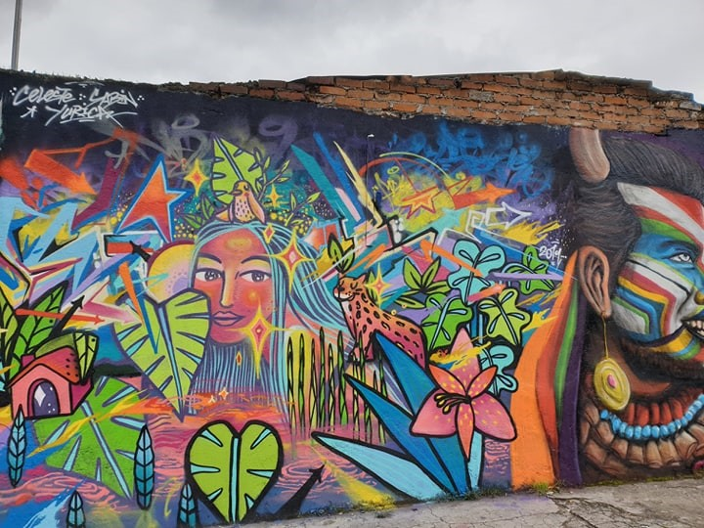
Un total de 33 artistas locales se reunieron en la carrera 33 del municipio de Pasto para realizar el encuentro local de arte mural. Durante este ejercicio se realizó una convocatoria abierta por medio de redes sociales de la ‘Mesa de Arte Mural Pasto’ la cual obtuvo un total de 70 inscritos, los cuales a través de una curaduría realizada por los mismos artistas y tras la determinación de los mismos seleccionaron a más de 30 artistas.
Danny Debruce, Yeasua Lara, Faded, Alex Mora, Letal, DobleD, Arigato, Enigma Primitivo, Issmo, Lesder, Smok, Skills One, Lenin Cañar, Cucha Anónima, Runa, VGA, Alicia Martinez, Lart, Uambra, Kandela Crew, Esse, Flora, Sibun Demon, Suku, Sebastian Bucheli, Hormiga Zangana, Sabotag, Mug, Skol, Psylosabin, Pastopasteup, fueron quienes intervinieron el muro ubicado en la carrera 33.
Esta gran muestra demostró que en el municipio de Pasto se está gestando una fértil y prospera iniciativa artística de gran nivel en torno al arte mural.
Información: Dirección Administrativa de Juventud, Nathaly Riascos. Celular: 302 3532173
Somos constructores de paz

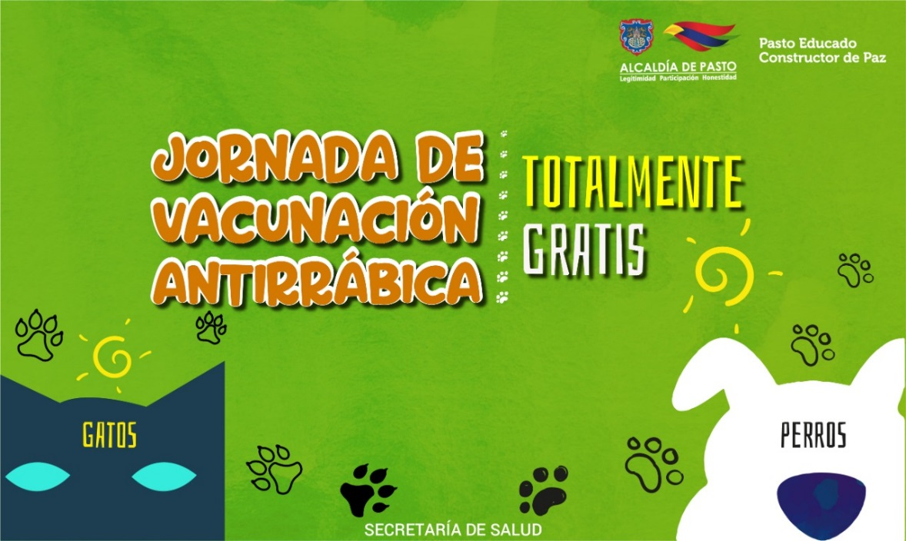
DESDE EL 11 DE NOVIEMBRE HASTA EL 12 DE DICIEMBRE LA SECRETARÍA DE SALUD APLICARÁ VACUNA ANTIRRÁBICA A CANINOS Y FELINOS GRATUITA

La Alcaldía de Pasto a través de la Secretaría de Salud y el centro de zoonosis Pasto, invita a toda la comunidad propietaria de caninos y felinos del municipio de Pasto, a participar de la jornada de vacunación antirrábica, que se llevará a cabo entre el 11 de noviembre y el 12 de diciembre del 2019.
Se estima vacunar aproximadamente 50.000 animales domésticos entre el sector rural y urbano; para ello se instalarán puestos de vacunación en diferentes sectores de la ciudad, los cuales atenderán de lunes a sábado en jornada continua, a partir de las 8:30 de la mañana hasta las 3:00 de la tarde.
Se debe tener en cuenta que únicamente se vacunarán perros y gatos sanos mayores de 3 meses de edad y no se inmunizará ni a hembras en estado de gestación, ni hembras en celo.
Compartimos puestos de vacunación semana 1, se invita a la comunidad estar pendiente en las páginas oficiales de alcaldía donde se publicarán oportunamente los puestos de vacunación.
JORNADA DE VACUNACIÓN ANTIRRÁBICA DE CANINOS Y FELINOS 2019
PUESTOS DE VACUNACIÓN SEMANA 1
11 de noviembre. Jamondino alto- paradero de buses.
Jamondino bajo - polideportivo
Emilio Botero - Escuela del barrio
Doce de octubre - Escuela
Ada – en Ada
El Rosario 1 – Centro de Salud.
El Rosario 2- Polideportivo.
Miraflores III – Salón comunal.
12 de noviembre. Granada – salón comunal
Chapal – Escuela Jensen.
Nueva Colombia – Polideportivo
Fundadores- salón comunal.
Caicedo alto- salón comunal
San Carlos – salón comunal.
Niza 1-2-3- y apartamentos -Móvil.
13 de noviembre Fátima – iglesia.
Bomberos – móvil.
Javeriano – Batallón.
Centenario – Polideportivo.
Parque Bolívar – Cancha.
Pedagógico- Colegio
Ciudad Real – Móvil.
14 de noviembre. El Bosque – Polideportivo.
Altamira- Paradero de buses.
Sumatambo – cancha principal.
Tamasagra 1 – respaldo de la iglesia.
Tamasagra 2 – Polideportivo.
La palma – Parque.
La Aurora- Parque la aurora.
Agualongo – salón comunal.
15 de noviembre. Nueva Aranda – salón comunal.
Cementerio – Subestación de policía.
La esperanza – salón comunal.
San Albano – Cancha.
Nuevo sol – Salón comunal.
Juan Pablo II- polideportivo.
San Antonio de Aranda – cancha.
16 de noviembre. La lomita- cancha.
Aquine 1-2-3-4 y 5 – Móviles.
Corazón de Jesús – cancha principal.
Corazón de Jesús II- iglesia pentecostal.
Santa Matilde I- salón comunal.
Santa Matilde II- escuela Santa Matilde.
Bloques de San Luis- Parqueadero.
La floresta – Salón comunal.
Información: Secretaria de Salud, Diana Paola Rosero Zambrano, 3116145813
Somos constructores de paz

OFICINA DE COMUNICACIÓN SOCIAL
ALCALDÍA DE PASTO

